Цель:

Научиться извлекать данные сетевых запросов, воспроизводить их в Postman и

оценивать корректность ответа.

Задание:

* Открыть DevTools → вкладка Network
* Отправить форму "Оставить заявку" на сайте https://www.voxys.ru/contacts.html
* Найти запрос типа POST
* Скопировать: URL запроса, Метод (POST), Тело запроса (payload — JSON или form-data)
* Воспроизвести этот запрос в Postman
* Зафиксировать результат: статус, тело ответа, заголовки

Получение ссылки и тела запроса через DevTools:

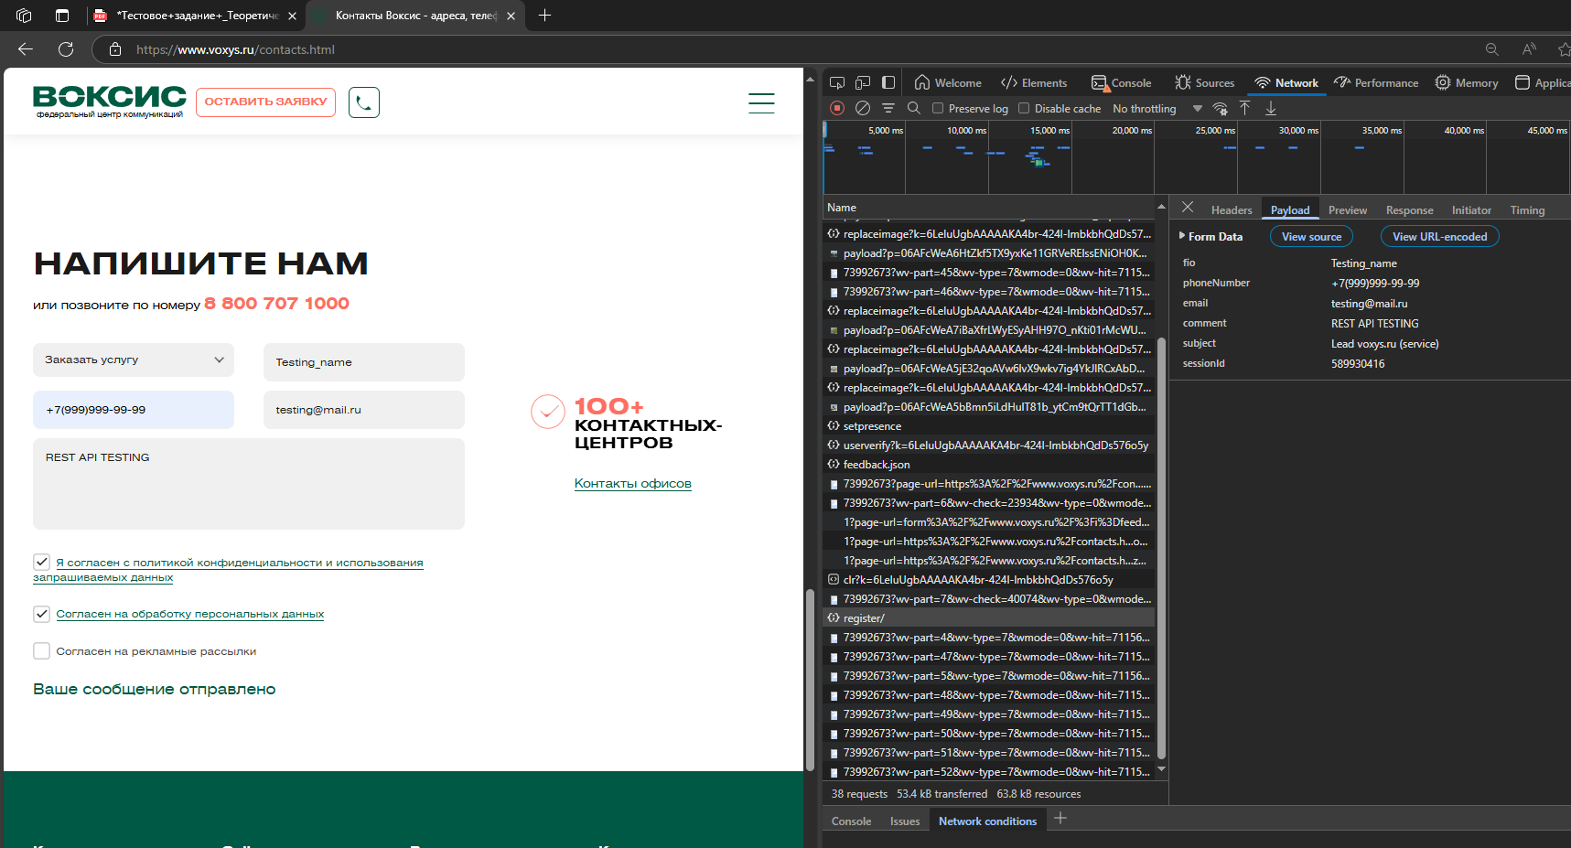

Ссылка запроса: https://api.calltouch.ru/calls-service/RestAPI/requests/43320/register/

Тело запроса:

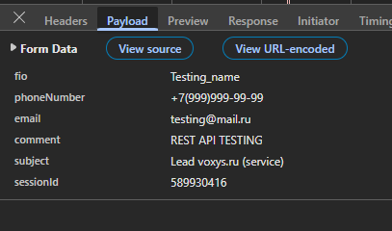

Оформляем запрос в Postman. Устанавливаем параметры из тела перехваченного запроса:

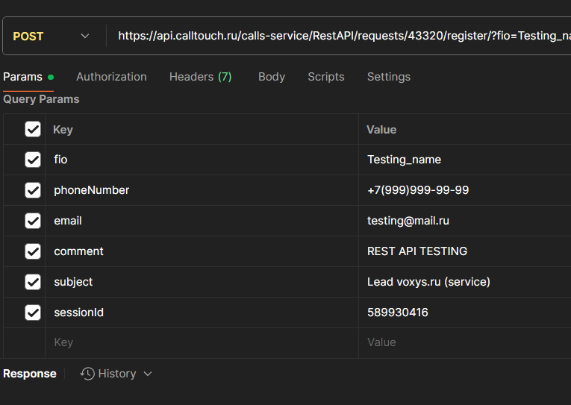

Отправляем запрос и фиксируем ответ

Статус запроса - 200 OK

Тело запроса:

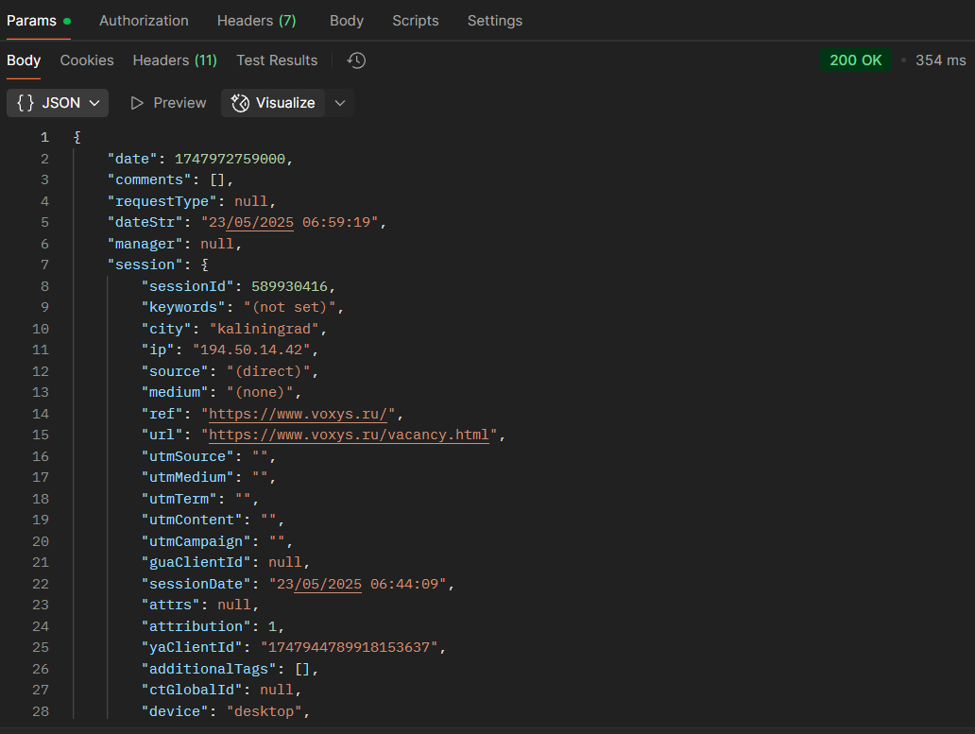

Заголовки ответа:  
